PRÁCTICA 2.5
Dispositivos de Almacenamiento Secundario
- Describe las características del disco duro de tu ordenador, indica al menos:
(datos del ordenador de mi casa).
• modelo.
• interfaz.
• capacidad.
• caché.
32MB

• velocidad de rotación.
• características más significativas.
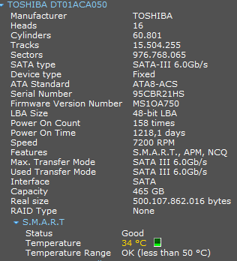

2. Usando en tu equipo “smartmontools”, indica si tu disco duro soporta la tecnología S.M.A.R.T ejecutando “sudo smartctl -i /dev/sda”, explica en que consiste S.M.A.R.T.

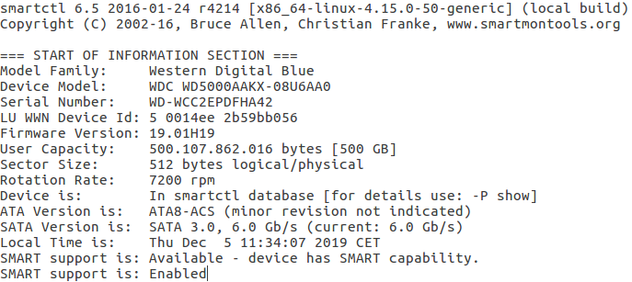

SMART (Self Monitoring Analysis and Reporting Technology), consiste en la capacidad de detección de fallos del disco duro.

3. Comprueba desde la utilidad “Discos” en los “Datos y pruebas SMART”, los siguientes datos de tu disco:

(datos del ordenador de mi casa).
• Tiempo de reactivación:
• Horas encendido
• Temperatura
• Tasa de errores de lectura
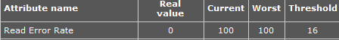
4. Desde la utilidad “Discos” realiza una prueba de rendimiento del disco duro (no marques la opción de escritura). Adjunta la captura de pantalla con el resultado de la prueba.
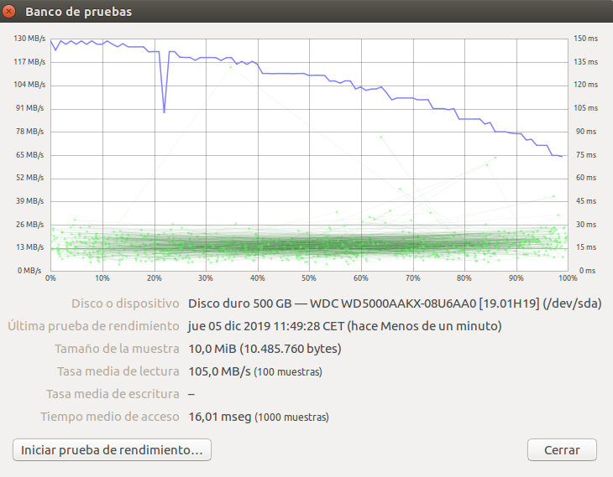

5. Realiza una prueba de escritura ejecutando desde tu home “sync; dd if=/dev/zero of=tempfile bs=1M count=1024; sync”. Obtén una captura de pantalla de los resultados obtenidos.
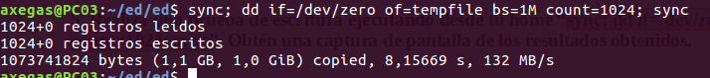

6. Realiza una prueba de lectura de disco ejecutando desde tu home “dd if=tempfile of=/dev/null bs=1M count=1024”. Obtén una captura de pantalla de los resultados obtenidos.

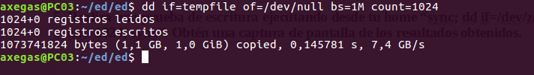

7. Ejecuta el comando “sudo sysctl -w vm.drop_caches=3” y vuelve a ejecutar “dd if=tempfile of=/dev/null bs=1M count=1024”. Obtén una captura de pantalla de los resultados obtenidos y explica por qué ahora los resultados son distintos al ejercicio anterior.

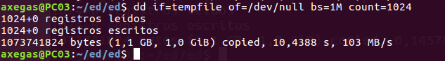

Al borrar la caché, se verá el tiempo real de lectura del fichero de 1GB creado en el ejercicio 5.

8. Borra el fichero “tempfile” creado en en las pruebas anteriores. Obtén toda la información
relevante de tu pendrive o disco externo. Desde el terminal accede a tu usb “cd /media/tu_usuario/nombre_usb” y realiza otra vez las pruebas de los ejercicios 5, 6 y 7. Haz una tabla comparando los resultados del disco y de tu pendrive.

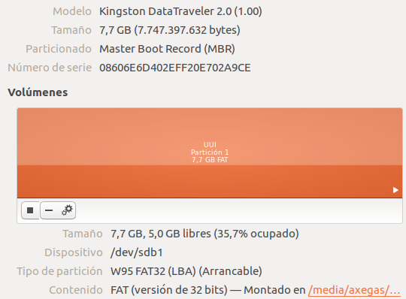

Ej5 del USB:
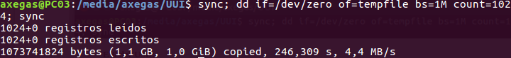

Ej6 del USB:

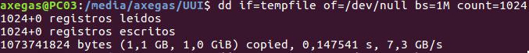
Ej7 del USB:

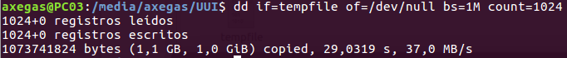

9. Busca en alguna tienda online el disco duro magnético y disco SSD NVMe que tengan de mayor capacidad. Apunta sus características, incluyendo en la comparativa el precio por GB de cada uno.

Toshiba X300 5TB 5000GB Serial ATA III - Disco Duro (Serial ATA III, Unidad de Disco Duro) | Samsung mz-v7s250bw Unidad SSD 970 EVO Plus, 2 TB, M.2, NVMe, tamaño 2.5 ", Interfaz SATA 6 GB/s
  Velocidad de transferencia de datos | 6 GB por segundo
  Tamaño de la memoria flash instalada | 5 TB
  Factor de forma | 3.5"
  Interfaz del disco duro | Serial ATA
  RPM | 7.200 rpm
  Tamaño del disco duro | 5.000 GB
  Precio | 148,70 €
  Precio por Giga | 29'74€
  Velocidad de transferencia de datos | 6 GB/s
  Capacidad de almacenamiento digital | 2 TB
  Tamaño de la memoria flash instalada | 2
  Factor de forma | 2.5 "
  Interfaz del hardware | PCI Express x4
  Dimensiones del producto | 10,3 x 0,71 x 7 centímetros
  Peso Artículo | 8 gramos
  Velocidad de lectura | 3.500 MB por segundo
  Precio | 411,63 €
  Precio por giga | 205'82€

10.Compara en www.passmark.com tu disco duro y los 2 discos elegidos en el ejercicio anterior. Comprueba que disco aparece en la web con mejor relación calidad/precio e indica sus características principales.
Mi disco duro:

